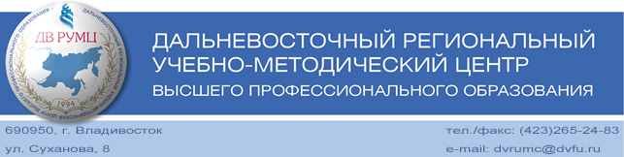

Ректорам вузов ДВФО и Забайкальского края,

проректорам по учебной,учебно-методической работе

и стратегическому развитию, членам президиума,

председателям координационных

и учебно-методических советов ДВ РУМЦ,

представителям объединений работодателей,

партнерам ДВ РУМЦ, широкому кругу

педагогической общественности

Уважаемые коллеги!

Развитие дальневосточной региональной системы высшего образования происходит сегодня в соответствии с основными направлениями государственной образовательной политики и в рамках государственного приоритета в части ускоренного развития Дальнего Востока и Байкальского региона. На передний план выходит обеспечение опережающего экономического и социального развития крупнейшего макрорегиона страны адекватными кадрами, конкурентоспособными как на российском, так и на международном рынке труда.

В сентябре 2014 года состоится Всероссийский форум по приоритетам национального образования в России (поручение президента РФ по итогам конференции ОНФ «Форум действий», пр-78 от 16 января 2014 г.). Продолжается общественное обсуждение вопросов, связанных с перспективой развития системы высшего образования в условиях инновационной экономики.

Уважаемые коллеги! Приглашаем Вас принять участие в подготовке к Всероссийскому форуму, представить свои вопросы, мнения и предложения в части совершенствования системы высшего образования в регионе, развития сетевого взаимодействия, повышения качества образования.

Для обобщения предложений и представления их организаторам Форума прошу направлять соответствующую информацию по адресу [dvrumc@dvfu.ru](mailto:dvrumc@dvfu.ru). Тел. 8(423)265-24-83, 8(908)448-69-42.

С уважением,

|  |  |  |
| --- | --- | --- |
| Зам. председателя  президиума ДВ РУМЦ,  профессор |  | А.А. Фаткулин |

17.06.2014 г.